食材選びゲーム
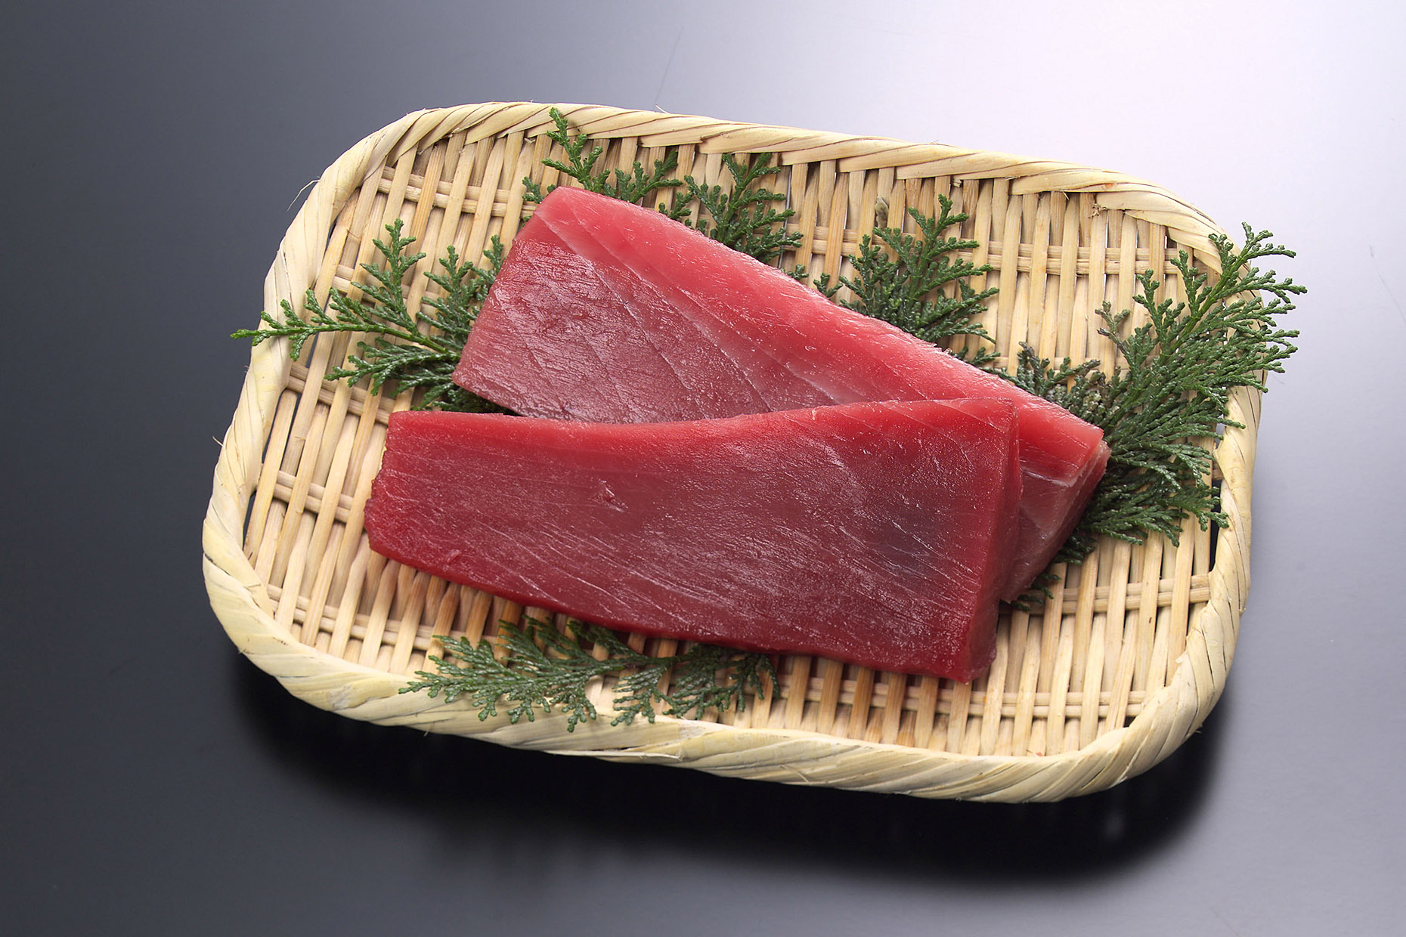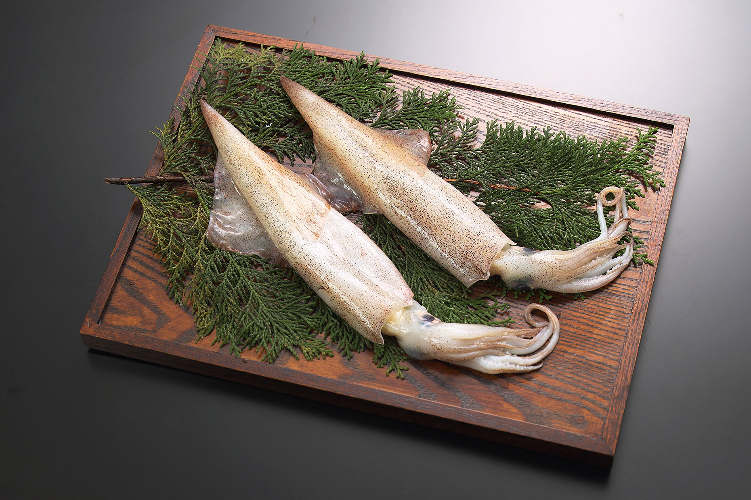
マグロ
・金華山沖産
・インド洋産
・ボストン沖産
・スペイン沖産
いか
・アメリカ産
・中国産
・北海道産
・アフリカ産

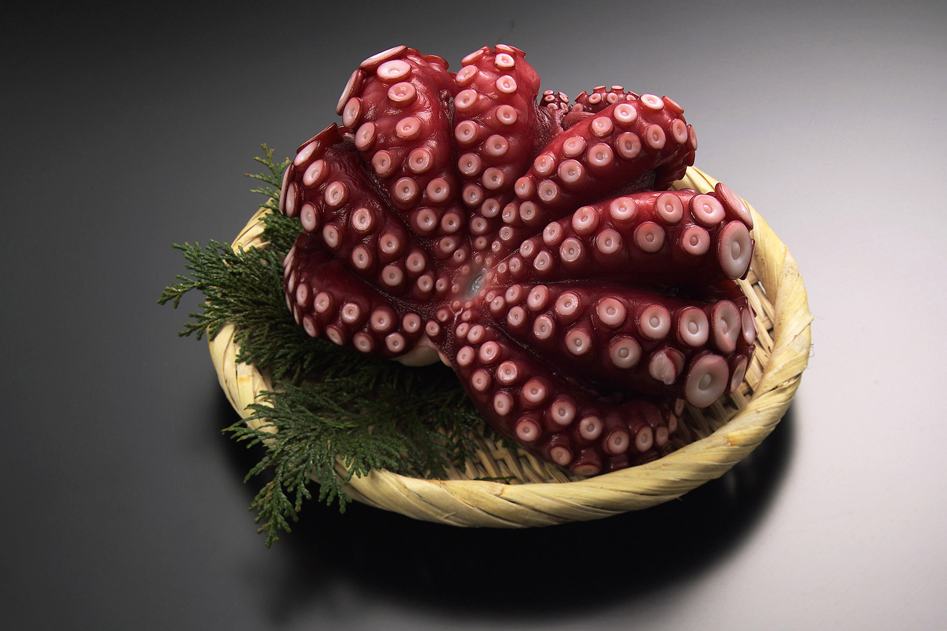
たこ
・南アフリカ産
・福島産
・モロッコ産
・モーリタニア産
＜手巻き寿司＞
いくら
・カナダ産
・アメリカ産
・アラスカ産
・オホーツク産
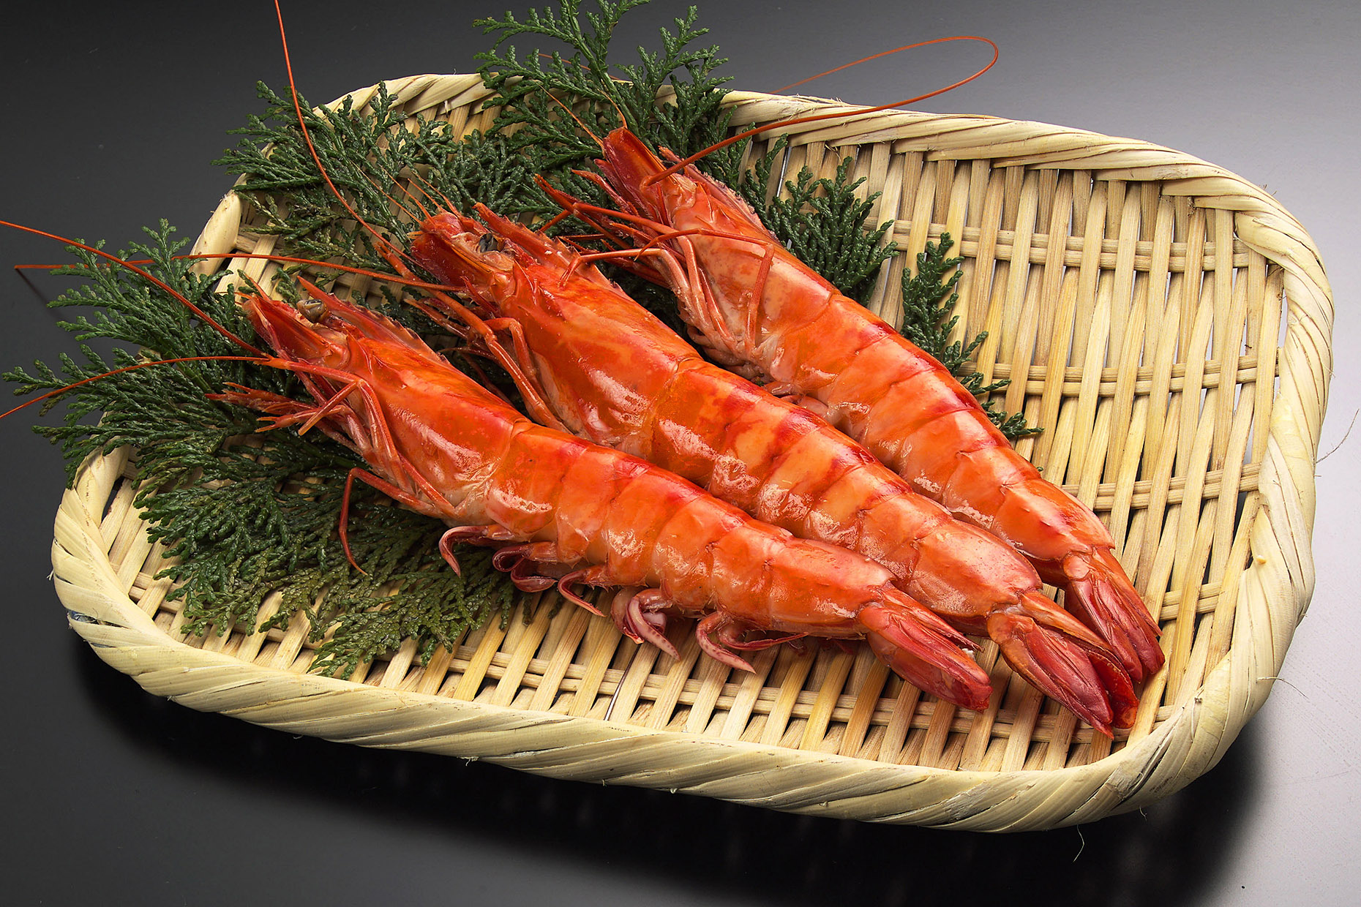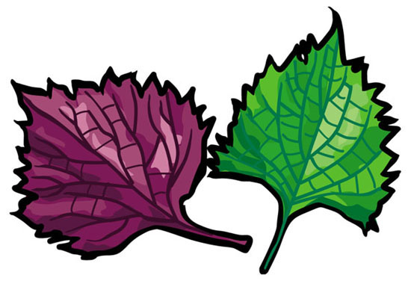
えび
・インド産
・オーストラリア産
・インドネシア産
・メキシコ産
大葉（しそ）
・中国産
・高知産
・茨城産
・愛知産

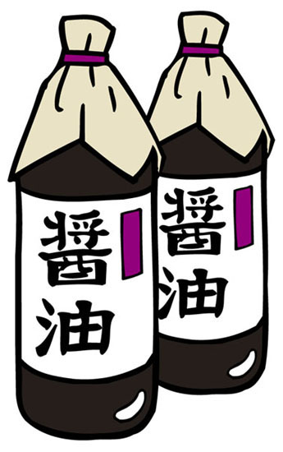
海苔（のり）
・韓国産
・中国産
・イギリス産
・ニュージーランド産
しょうゆ
・アメリカ産
・カナダ産
・ブラジル産
・中国産

